8^ CPIA PROVINCIA FROSINONE – SEDE ASSOCIATA DI SORA
REFERENDUM DEL 2 GIUGNO 1946: NASCE LA REPUBBLICA ITALIANA

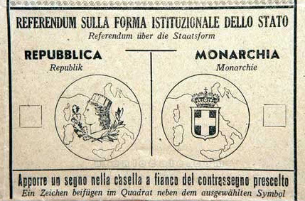
Il 2 giugno 1946 il popolo italiano votò per il referendum con il quale si doveva decidere se mantenere la forma di governo basata sulla monarchia o dare vita alla repubblica.
Nello stesso giorno il popolo doveva scegliere i rappresentanti dell’Assemblea Costituente, cioè eleggere i rappresentanti che avrebbero dovuto scrivere la nuova Costituzione.
Nel frattempo il re Vittorio Emanuele III aveva lasciato il trono in favore del figlio Umberto II perché la sua immagine era stata compromessa da venti anni di sostegno al fascismo.
La tabella riporta il risultato del referendum per regione.
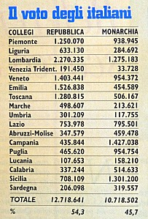
Successivamente fu proclamata la Repubblica e fu eletto come primo presidente provvisorio lo studioso di diritto Enrico De Nicola.
Nelle elezioni per l’Assemblea Costituente il partito più votato fu la Democrazia Cristiana con il 35% dei voti, seguita dal Partito Socialista con il 20% e dal Partito Comunista con il 19%.
Del primo governo repubblicano fecero parte i rappresentanti dei tre partiti maggiori.

- Al referendum votarono per la prima volta anche le donne.
(La Lucania è l’attuale Basilicata)

Voti per regione

QUESTIONARIO
RISPONDI CON FRASI BEN ORGANIZZATE
COGNOME E NOME ………………………………………………………………………
2 giugno 2020
- Che cos’è un referendum?
- Perché il popolo italiano fu chiamato a votare?
- Qual era il compito dell’Assemblea Costituente?
- Perché il re Vittorio Emanuele III abdicò in favore del figlio?
- In quale giorno si festeggia la nascita della Repubblica Italiana?
- Quale regione italiana ha dato più voti alla repubblica?
- Quale regione italiana ha dato più voti alla monarchia?
- Quali regioni hanno votato per la repubblica e quali per la monarchia?
- In quale giorno è festa nazionale nel tuo Paese? Cosa si ricorda?

